**TP PHYSIQUE 1**

***LES LOIS DE LA DYNAMIQUE CONSERVATION DE LA QUANTITE DE MOUVEMENT***

# SOMMAIRE

**Partie1 *Page1-5***

**Partie2 *Page5-6***

**Partie3 *Page7***

**Partie4 *Page8-11***

***Représentation Page12***

# 1ERE PARTIE :

1. La nature du mouvement des mobiles A et B, dans la 1ere phase (avant le choc) est un mouvement rectiligne uniforme puisque les points sont égales distances et sont places sur une même droite les uns des autres.

Il en est de même pour après le choc.

2.

* vA ➔ Vitesse du mobile A avant le choc
* vB ➔ Vitesse du mobile B avant le choc
* vA’ ➔ Vitesse du mobile A après le choc
* vB’ ➔ Vitesse du mobile B après le choc
* pA ➔Quantite de mouvement du mobile A
* pB ➔Quantite de mouvement du mobile B
* Distance avant choc mobile A: A0A3
* Distance après choc mobile A: A4A8
* Distance avant choc mobile B: B0B3
* Distance après choc mobile B: B4B8

|  |  |  |
| --- | --- | --- |
|  | AVANT LE CHOC | APRES LE CHOC |
| Mobile A | vA=𝐴0𝐴3 ≈5,8∗10−2≈0.19m/s  3𝜏 3∗0,1 | vA’=𝐴4𝐴8 ≈6,25∗10−2≈0,16m/s  4𝜏 4∗0,1 |
|  | pA=mA*vA≈0,29 kg.m/s | pA’=mA’*vA’≈0.24 kg.m/s |
|  | vB=𝐵0𝐵3 ≈6,25∗10−2≈0,21m/s | vB’=𝐵4𝐵8 ≈9,27∗10−2≈0,23m/s |
| 3𝜏 3∗0,1 | 4𝜏 4∗0,1 |

|  |  |  |
| --- | --- | --- |
| Mobile B | pB=mB*vB≈0,21 kg.m/s | pB’=mB’*vB’≈0,23 kg.m/s |
|  |  |  |

3.

Variation du vecteur quantité de mouvement :

⃗𝑝⃗⃗⃗𝐴⃗ = ⃗𝑝⃗⃗⃗𝐴⃗⃗ ′ − ⃗𝑝⃗⃗⃗𝐴⃗

⃗𝑝⃗⃗⃗𝐵⃗ = ⃗𝑝⃗⃗⃗𝐵⃗⃗ ′ − ⃗𝑝⃗⃗⃗𝐵⃗

Par lecture graphique :

⃗𝑝⃗⃗⃗𝐴⃗ ≈ 0,16 kg.m/s

⃗𝑝⃗⃗⃗𝐵⃗ ≈ 0,17 kg.m/s

Interprétation : Les variations de la quantité de mouvement du mobile A est presque égale a celle du mobile B.

4.

On utilisera la seconde loi de Newton.

𝐹⃗⃗⃗𝐵⃗⃗⃗/⃗⃗𝐴 = 𝑚𝐴 ∗ 𝑎⃗⃗⃗⃗𝐴

𝐹⃗⃗⃗⃗⃗⃗⃗⃗ = d𝑝⃗⃗⃗⃗𝐴⃗ ≈Δ ⃗𝑝⃗⃗⃗⃗𝐴⃗⃗

𝐵/𝐴

𝑑𝑡 Δ t

𝐹⃗⃗⃗⃗⃗⃗⃗⃗ ≈ d⃗𝑝⃗⃗⃗𝐵⃗

𝐴/𝐵

𝑑𝑡

On sait que : 𝐹⃗⃗⃗𝐵⃗⃗⃗/⃗⃗𝐴 + 𝐹⃗⃗⃗𝐴⃗⃗⃗/⃗⃗𝐵 = ⃗0 ↔ 𝐹⃗⃗⃗𝐵⃗⃗⃗/⃗⃗𝐴 = - 𝐹⃗⃗⃗𝐴⃗⃗⃗/⃗⃗𝐵 Donc : Δ ⃗𝑝⃗⃗⃗𝐴⃗ + Δ ⃗𝑝⃗⃗⃗𝐵⃗ = ⃗0

5



Donc, d’après la seconde loi de Newton on obtiens :

𝐹⃗⃗⃗⃗⃗⃗⃗⃗ = d⃗𝑝⃗⃗⃗𝐵⃗  = 1,7N

CHAOUKI Zakaria NABID Alan

𝐴/𝐵

𝑑𝑡

𝐹⃗⃗⃗⃗⃗⃗⃗⃗ = d𝑝⃗⃗⃗⃗𝐴⃗  = 1,6N

𝐵/𝐴

𝑑𝑡

5.

Nous pouvons conclure que la 3ième loi de Newton est vérifié.

6.

𝑎⃗⃗⃗⃗𝐴 = 𝐹⃗⃗⃗𝐵⃗⃗⃗/⃗⃗𝐴 /𝑚𝐴 = 1,6/1,5 = 1,1 m/𝑠2

𝑎⃗⃗⃗⃗𝐵 = 𝐹⃗⃗⃗𝐴⃗⃗⃗/⃗⃗𝐵 /𝑚𝐵 = 1,7/1 = 1,7 m/𝑠2

1. On constate que son accélération (mobile B) est plus grande que celle du mobile A.

Conclusion : l’accélération dépends de la masse.

# 2EME PARTIE :

* 1. Soit 𝑝𝑡𝑜𝑡𝑎𝑙, la quantité de mouvement totale des mobiles A et B avant le choc.

On a: ⃗⃗𝑝⃗⃗⃗𝑡⃗𝑜⃗⃗𝑡⃗⃗𝑎⃗⃗⃗𝑙 = ⃗⃗p⃗⃗⃗A⃗⃗ + ⃗⃗p⃗⃗⃗B⃗⃗

* 1. Soit 𝑝′𝑡𝑜𝑡𝑎𝑙, la quantité de mouvement total des mobiles A et B après le choc.

3.

Soit ||⃗⃗𝑝⃗⃗⃗𝑡⃗𝑜⃗⃗𝑡⃗⃗𝑎⃗⃗⃗𝑙 || la norme de ⃗⃗𝑝⃗⃗⃗𝑡⃗𝑜⃗⃗⃗𝑡⃗𝑎⃗⃗⃗𝑙 tels que :

* ||⃗⃗𝑝⃗⃗⃗𝑡⃗𝑜⃗⃗⃗𝑡⃗𝑎⃗⃗⃗𝑙 || = ||⃗⃗p⃗⃗⃗A⃗⃗ || + ||⃗⃗p⃗⃗⃗B⃗⃗ ||

Soit ||⃗⃗𝑝⃗⃗⃗′⃗⃗⃗⃗⃗⃗⃗⃗⃗ || la norme de ⃗⃗𝑝⃗⃗⃗′⃗⃗⃗⃗⃗⃗⃗⃗⃗ tels que :

𝑡𝑜𝑡𝑎𝑙 𝑡𝑜𝑡𝑎𝑙

* ||⃗⃗𝑝⃗⃗⃗′⃗⃗⃗⃗⃗⃗⃗⃗⃗ || = ||⃗⃗p⃗⃗⃗A⃗⃗⃗′ || + ||⃗⃗p⃗⃗⃗B⃗⃗⃗′ ||

𝑡𝑜𝑡𝑎𝑙

Application Numérique :

||⃗⃗𝑝⃗⃗⃗𝑡⃗𝑜⃗⃗⃗𝑡⃗𝑎⃗⃗⃗𝑙 || = 0,29 + 0,21 = 0,50 kg.m/s

||⃗⃗𝑝⃗⃗⃗′⃗⃗⃗⃗⃗⃗⃗⃗⃗ || = 0,24 + 0,23 = 0,47 kg.m/s

𝑡𝑜𝑡𝑎𝑙

Par Lecture Graphique :

||⃗⃗𝑝⃗⃗⃗𝑡⃗𝑜⃗⃗⃗𝑡⃗𝑎⃗⃗⃗𝑙 || = 0,475 kg.m/s

||⃗⃗𝑝⃗⃗⃗′⃗⃗⃗⃗⃗⃗⃗⃗⃗ || = 0,47 kg.m/s

𝑡𝑜𝑡𝑎𝑙

4. Les deux vecteurs ont le même sens et la même direction.

5. Puisqu’on a : ||⃗⃗𝑝⃗⃗⃗′⃗⃗⃗⃗⃗⃗⃗⃗⃗ || ≈ ||⃗⃗𝑝⃗⃗⃗⃗⃗⃗⃗⃗⃗⃗⃗ ||, On peut affirmer qu’il y a

𝑡𝑜𝑡𝑎𝑙 𝑡𝑜𝑡𝑎𝑙

conservation de la quantité de mouvement et qu’il s’agit donc

bien d’un choc élastique.

# 3EME PARTIE :

**1.**

## *\*La masse exprime en Kg (Kilogramme)*

***\*La vitesse exprime en m/s (mètre par seconde)***

***\*L’Energie cinétique exprime en J (Joule)***

|  |  |  |
| --- | --- | --- |
|  | **Energie cinétique avant le choc** | Energie cinétique après le choc |
| Mobile A | 𝐸 = 1 mA.vA ≈ 0.027J  𝐴 2 | 𝐸 = 1 mA’.vA’ ≈ 0.019J  𝐴′ 2 |
| Mobile B | 𝐸 = 1 mB.vB ≈ 0.022J  𝐵 2 | 𝐸 = 1 mB’.vB’ ≈ 0.026J  𝐵′ 2 |
| Bilan | 𝐸𝐴+𝐸𝐵 = 0.049J | 𝐸𝐴′+𝐸𝐵′ = 0.045J |

8 CHAOUKI Zakaria



NABID Alan

2. L’erreur relative est d’environs 9% entre L’Energie cinétique totale avant et après le choc. On peut donc en déduire que sans les erreurs de mesures, les valeurs seraient égales. D’où l’Energie cinétique se conserve implique que la nature du choc est élastique.

# 4EME PARTIE :

1. Pour t=0, on a : ∑ 𝑚𝑖∗𝐹𝑖 = 𝑚𝐴.𝐴⃗⃗⃗⃗0⃗⃗⃗𝐴⃗⃗⃗0⃗ +𝑚𝐵.𝐴⃗⃗⃗⃗0⃗⃗⃗𝐵⃗⃗⃗0⃗ = 𝑚𝐵

. ⃗𝐴⃗⃗⃗0⃗⃗⃗𝐵⃗⃗⃗⃗0 =

∑ 𝑚𝑖

𝑚𝐴+𝑚𝐵

𝑚𝐴+𝑚𝐵

0,4. ⃗𝐴⃗⃗⃗0⃗⃗⃗𝐵⃗⃗⃗⃗0 (avec ⃗𝐴⃗⃗⃗0⃗⃗⃗𝐵⃗⃗⃗⃗0 = 18,4 cm.) avec 18,3 distances mesure.

***Distances (en cm) :***

* ⃗𝐴⃗⃗⃗0⃗⃗⃗𝐵⃗⃗⃗⃗0 *= 18.4 cm*
* 𝐴⃗⃗⃗⃗1⃗⃗⃗𝐵⃗⃗⃗1⃗ *= 16.9 cm*
* ⃗𝐴⃗⃗⃗2⃗⃗⃗𝐵⃗⃗⃗2 *= 15.6 cm*
* ⃗𝐴⃗⃗⃗3⃗⃗⃗𝐵⃗⃗⃗3 *= 14.3 cm*
* ⃗𝐴⃗⃗⃗4⃗⃗𝐵⃗⃗⃗4 *= 13.8 cm*
* ⃗𝐴⃗⃗⃗5⃗⃗⃗𝐵⃗⃗⃗5 *= 14.9 cm*
* ⃗𝐴⃗⃗⃗6⃗⃗⃗𝐵⃗⃗⃗6 *= 16.1 cm*
* ⃗𝐴⃗⃗⃗7⃗⃗⃗𝐵⃗⃗⃗7 *= 17.4 cm*
* ⃗𝐴⃗⃗⃗8⃗⃗⃗𝐵⃗⃗⃗8 *= 18.6 cm*

On a donc pour chaque distance :

* 𝑂⃗⃗⃗⃗𝐺⃗⃗⃗0 = 0,4. ⃗𝐴⃗⃗⃗0⃗⃗⃗𝐵⃗⃗⃗0 = 7,36 cm
* ⃗𝑂⃗⃗⃗𝐺⃗⃗⃗1 = 0,4. ⃗𝐴⃗⃗⃗1⃗⃗𝐵⃗⃗⃗1 = 7,1 cm
* 𝑂⃗⃗⃗⃗𝐺⃗⃗⃗4 = 0,4. ⃗𝐴⃗⃗⃗4⃗⃗𝐵⃗⃗⃗4 = 5,52 cm
* 𝑂⃗⃗⃗⃗𝐺⃗⃗⃗5 = 0,4. ⃗𝐴⃗⃗⃗5⃗⃗⃗𝐵⃗⃗⃗5 = 5,96 cm
* 𝑂⃗⃗⃗⃗𝐺⃗⃗⃗6 = 0,4. ⃗𝐴⃗⃗⃗6⃗⃗⃗𝐵⃗⃗⃗6 = 6,44 cm
* 𝑂⃗⃗⃗⃗𝐺⃗⃗⃗7 = 0,4. ⃗𝐴⃗⃗⃗7⃗⃗⃗𝐵⃗⃗⃗7 = 6,96 cm
* 𝑂⃗⃗⃗⃗𝐺⃗⃗⃗8 = 0,4. ⃗𝐴⃗⃗⃗8⃗⃗⃗𝐵⃗⃗⃗8 = 7,44 cm

1. Calcul de la vitesse 𝑉𝐺 (avant choc) et 𝑉𝐺′ (après choc) :

* 𝐺0𝐺3 = 5,45 cm => 𝐺0𝐺3 = 5,45 * (5/4,8) ≈ 5,7 cm (a l’échelle) =>

𝐺0𝐺3 ≈ 0,06 m

* 𝐺4𝐺8 = 6,9 cm => 𝐺4𝐺8 = 6,9 * (5/4,8) ≈ 7,2 cm (a l’échelle) =>

𝐺4𝐺8 ≈ 0,07 cm

⇨ 𝑉𝐺

⇨ 𝑉𝐺′

= 𝐺0𝐺3 ≈ 0,2 m/𝑠2

0,3

= 𝐺4𝐺8 ≈ 0,18 m/𝑠2

0,4

1. On remarque que 𝑉𝐺 ≈ 𝑉𝐺′, ce qui signifie que G a un mouvement rectiligne uniforme et donc G est l’origine d’un référentiel barycentrique.

* On note **G** le [centre d'inertie](http://olivier.granier.free.fr/Seq04/co/rappels-de-cours-meca-solide-centre-inertie_1.html) du système.

*On appelle référentiel barycentrique (Rb) relatif au référentiel (R), le référentiel*

*de centre* ***G*** *et animé d'un mouvement de translation à la vitesse par rapport à (R).*

1. Soit avant le choc :

|𝐴3𝐺3 − 𝐴0𝐺0 |.( 5 ).10−2



10

𝑣→ = 4,8 ≈ 0,06 m/s−1

CHAOUKI Zakaria NABID Alan

𝐴𝐺

0.3

|𝐵3𝐺3 − 𝐵0𝐺0 |.( 5 ).10−2

𝑣→ = 4,8

≈ 0,09 m/s−1

𝐵𝐺

0.3

1. Soit après le choc :

|𝐴8𝐺8 − 𝐴4𝐺4 |.( 5 ).10−2

𝑣→ = 4,8 ≈ 0,05 m/s−1

𝐴𝐺′

0.4

|𝐵8𝐺8 − 𝐵4𝐺4 |.( 5 ).10−2

𝑣→ = 4,8

≈ 0,07 m/s−1

𝐵𝐺′

0.4

1. Soit ⃗⃗p⃗⃗⃗A⃗⃗⃗G⃗⃗ et ⃗⃗p⃗⃗⃗B⃗⃗⃗G⃗⃗ , les deux vecteurs quantité de mouvement des mobiles A et B avant le choc dans le référentiel barycentrique.

* ⃗⃗p⃗⃗⃗A⃗⃗⃗G⃗⃗ = mA. 𝑣→ = 9.10−2 kg.m/s

𝐴𝐺

* ⃗⃗p⃗⃗⃗B⃗⃗⃗G⃗⃗ = mB. 𝑣→ = 8,7.10−2 kg.m/s

𝐵𝐺

1. Soit ⃗⃗p⃗⃗⃗A⃗⃗⃗G⃗⃗⃗′ et ⃗⃗p⃗⃗⃗B⃗⃗⃗G⃗⃗⃗′ , les deux vecteurs quantité de mouvement des mobiles A et B après le choc dans le référentiel barycentrique.

* ⃗⃗p⃗⃗⃗A⃗⃗⃗G⃗⃗⃗′ = mA. 𝑣→ = 7,5.10−2 kg.m/s

𝐴𝐺′

* ⃗⃗p⃗⃗⃗B⃗⃗⃗G⃗⃗⃗′ = mB. 𝑣→ = 7,3.10−2 kg.m/s

𝐵𝐺′

8.

||⃗⃗𝑝⃗⃗⃗′⃗⃗⃗⃗⃗⃗⃗⃗⃗ || =||⃗⃗p⃗⃗⃗A⃗⃗⃗G⃗⃗⃗′ || + ||⃗⃗p⃗⃗⃗B⃗⃗⃗G⃗⃗⃗′ ||=7,5.10−2 + 7,3.10−2=0,148 kg.m/s

𝑡𝑜𝑡𝑎𝑙

Les deux quantités de mouvement sont approximativement égale (du aux erreurs de mesures et aux approximations de calculs).

9.

D’après le cours, si le choc est élastique dans le référentiel du laboratoire, l’énergie cinétique se conserve dans le référentiel barycentrique.

Energie cinétique => Vitesse conservées => Quantités de mouvement constantes.

Donc, dans le référentiel barycentrique, la quantité de mouvement totale ne varie pas.

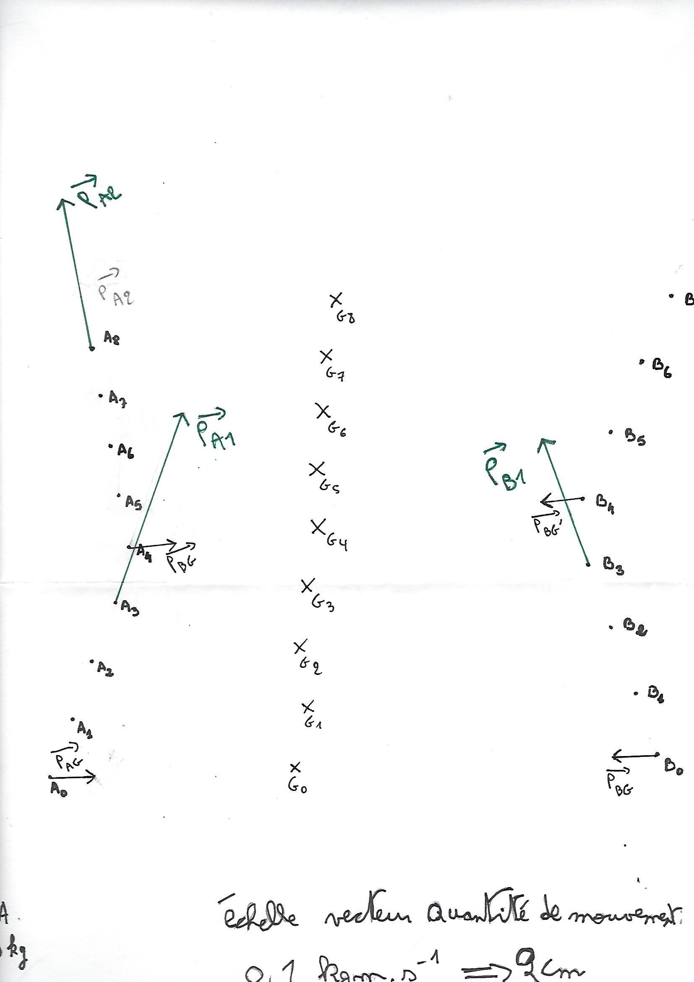

12 CHAOUKI Zakaria

NABID Alan